《麻雀》教学设计

教学目标：

- 正确认读本课生字词，重点指导写好“幼、嗅、愣”。
- 知道可以按照事情发展的顺序，把事情的起因、经过、结果交代清楚。
- 知道可以把看到的、听到的、想到的写下来，清楚展现事情发展过程中的重要内容。（重难点）
教学准备：多媒体课件教学过程：
一、激发兴趣，导入新课
1. 交流：什么就是强大？什么是弱小。今天我们来走近一种大家熟悉的动物 出示图片麻雀，她是弱小的，但它又是很强大。为什么这么说？我们一起
学习俄国杰出的作家屠格涅夫写的文章《麻雀》。注意麻雀的右下部分有四横。
读课题。
二、检查预习，掌握学情
- 课件分组出示与猎狗和老麻雀相关的词语，以领读的方式进行正确认读。
- 指导写好“嗅、幼”等字。
三、概括课文主要内容，整体感知
- 学生接力朗读课文，思考：课文讲了一件什么事？
- 回顾《普罗米修斯》一课概括课文主要内容的方法，巩固运用根据“起因、经过、结果”来概括课文主要内容的方法。
四、朗读感悟，概括写法
- 文中出现了猎狗、老麻雀、小麻雀，那我们来分别交流：
- 这是一只怎样的小麻雀？
小麻雀：是一只什么样的小麻雀？境况如何？文中哪些词句可以感受到？默读课文，标注出来。 指名交流
我顺着林荫路望去，看见一只小麻雀呆呆地站在地上，无可奈何地拍打着小翅膀。 无助，恐惧、妈妈不在身边，不知道怎样办

它嘴角嫩黄，头上长着绒毛，分明是刚出生不久，从巢里掉下来的 不会
飞，很可怜、弱小 指名读
- 小麻雀面对的是一只怎样的猎狗？从哪看出来？
猎狗：灵敏、凶猛、机警---那些地方看出来？小麻雀的处境堪忧 齐声朗
读
- 在危险来临之际，老麻雀飞下来。那老麻雀给你留下怎样的印象？从那些
词句中感受到？文中画出来，坐庄法，1 号坐庄，小组交流。---全班交流
老麻雀：突然，一只老麻雀从一棵树上飞下来，像一块石头似的落在猎狗面前。它扎煞起全身的羽毛，绝望地尖叫着。 扎煞、绝望、尖叫----
像石头一样，什么修辞手法？动作描写 为什么不象箭一样？想体现出什
么？ 决绝、快、猛，不畏惧，毫不犹豫—为什么？
老麻雀用自己的身躯掩护着小麻雀，想拯救自己的幼儿。可是因为紧张，它浑身发抖了，发出嘶哑的声音。它呆立着不动，准备着一场搏斗。
用身躯掩护，挡在小麻雀前面，感受到什么？它不能安安待在树上，为什么？ 那老麻雀害怕吗？从哪看出来？什么描写 动作、神态为什么还要下来？
是一种什么力量？ 朗读，指名
五、总结提升，写法运用
- 文章写的好不好？巴金这样评价屠格涅夫 出示
语言凝练，用词准确传神，抓住动作、心理、神态等描写突出角色，表现力强。
- 回顾：文章是怎样把事情写出来的
- 起因经过结果，按事情发展顺序来写
- 发展过程中重要内容写清楚，运用多种描写突出人物特点，不仅写看到的，还要写听到的、想到的。

板书设计：

16 麻雀

英勇无畏 看到

攻击退缩 听到

想到

《习作：我的心儿怦怦跳》教学方案

教材解析
本次习作主题是“我的心儿怦怦跳”，选一件让你心跳的事来写。重点是把当时的过程写清楚，还有自己当时是怎样的感受写出来。
教学目标
- 引导学生根据本单元课文的写法，围绕自己心跳的事去写习作。

- 要写清事情的经过，有条理地叙述。

- 引导学生学会审题、选材、明确习作要求之间互相分享交流。

- 掌握叙述事情的方法，并运用到写作中。

- 叙事要做到内容具体，感情真挚。
教学重点
  - 围绕自己心跳的事去写习作。

  - 学会审题、选材、明确习作要求。
教学难点
- 掌握叙述事情的方法，并运用到写作中。

- 叙事要做到内容具体，感情真挚。

- 能结合本单元课文的写法去写习作。
课前准备
教师准备：制作多媒体课件。学生准备：预习课本。
课时安排
1 课时
教学过程

一、创设情境，学习审题

- 我们每个人都经历过让自己心跳的事，你的心心跳的事是什么事？参加运动会，登上领奖台，心儿怦怦跳；进行社会实践，第一次采访他人，心儿怦怦跳；进入考场，遇到难题时，心儿怦怦跳；犯了

错误，害怕被人发现时，心儿怦怦跳……

今天，我们的习作就是围绕“我的心儿怦怦跳”来写的。现在就让我们写一写“我的心儿怦怦跳”吧。
- 读题目，你都了解到了什么？（板书：我的心儿怦怦跳）

认真读一读，打开写作的思路，从中得到启发，确定选材的范围， 必须多读几遍，做到心中有数。
- 你认为这次作文的重点应在什么上下功夫？（板书：心跳的过程）

二、练习试说，学习例文

- 回忆过程，首先在脑海里会想自己想写的心儿怦怦跳的过程， 注意不但要想“是什么时候的事”“在哪儿经历的”“和谁经历的”“过程是什么”，还要回想过程的细节，什么地方让自己觉得心跳厉害。
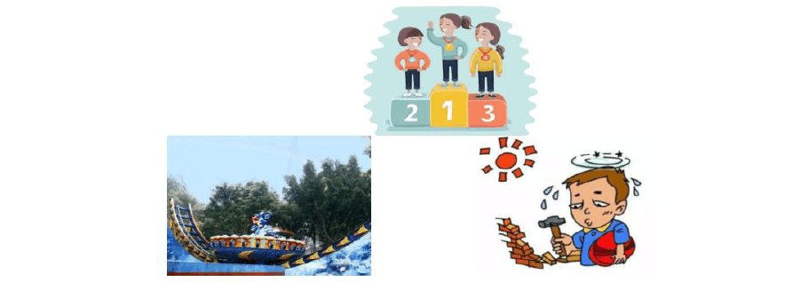
- 出示两组图片启发学生回忆。

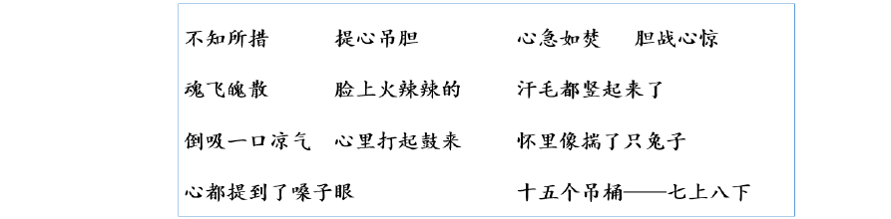
- 出示表示心情的词语小贴士。

- 组内交流自己心儿怦怦跳的过程。交流时注意把“在哪儿经历的”“和谁经历的”“过程是什么”“哪个环节最令自己心跳”这几个方面说清楚。
- 习作范例《我的心儿怦怦跳》。三、尝试写作，评改习作
- 尝试写作：在说的基础上，把心跳的过程简单地写下来。注意写清楚“是什么时候的事”“在哪儿发生的”“和谁在一起”“过程是什么”这些基本信息；可按时间顺序介绍经历的过程，可以用上“先” “接着”“然后”这些连接语，自己觉得心跳的厉害的部分，可以多写几句话，要注意正确使用标点符号。
- 评改习作。自主评价——同学评价——学会方法——全班展示。
课堂总结：这节习作课，我们学习了写“我的心儿怦怦跳”这样的文章，我们在介绍自己的心跳的事的时候，要抓住心跳来写，详略

得当，做到中心突出，感情真挚。

16.麻雀
——教学设计

教学目标：
- 认识“嗅、奈”等六个生字，会写“嗅、呆”等 13 个字，会写“打猎、猛烈”等 17
个词语。
- 知道可以按事情的发展顺序写事，把起因、经过、结果交代清楚。 3.知道可以把看到的、听到的、想到的写下来，清楚展现事情发展过程中的重要内容。
重点：写什么？

难点：怎么写？为什么这样写？ 教学过程：
一、了解单元目标

齐读单元目标：我手写我心，彩笔绘生活。

如何把生活中的一件事写清楚？让我们走进俄国作家屠格涅夫的《麻雀》，了解他是怎样把一件事写清楚的。
二、整体感知文本

（一）课题

齐读课题——了解“雀”是多音字，它的另一个音读“qiăo”
（二）生词

- 带音节，请自由读一读，学生自由读。
- 去音节，生读
（三）初读课文，
- 了解屠格涅夫的写作风格，开篇：语言简洁
- 这个故事的第一段还点明了什么？（我打猎回来，是事情发生的时间；在林荫路上， 是事情发生的地点。我和猎狗是人物。）
- 猎狗是这个故事的第一个重要角色（猎狗出场）

- 那接下来，发生了什么？学生默读，根据学生回答，板书。

（四）梳理脉络

师：故事的起因、经过、结果是怎样的？

学生自由回答，教师随机板书：起因、经过、结果

小结：按照事情的起因、经过、结果的顺序来写文章：脉络清晰。三、品读文本
（一）起因
- 小麻雀无助，标句子请找到描写小麻雀的语句。
- 出示句子：一只小麻雀呆呆地站在地上，无可奈何地拍打着小翅膀。它嘴角嫩黄，头上长着绒毛，分明是刚出生不久，从巢里掉下来的。
- 这是一只怎样的小麻雀？你从哪句话中可以感受到。从哪个词体会到小麻雀的无助？

指导朗读。
- 此时，风猛烈地摇撼着白桦树，（风呼呼摇动树叶的声音特效）一只小麻雀——

齐读：呆呆地站在地上，无可奈何地拍打着小翅膀。它嘴角嫩黄，头上长着绒毛，分明是刚出生不久，从巢里掉下来的。
- 猎狗攻击

这时，一只猎狗慢慢地走进小麻雀，它想干什么？请大家边读边体会。从哪个词可以体会到？读出它的心情。
（二）经过

- 初识老麻雀
- 小麻雀更加恐惧，更加无助！正在这千钧一发之际，突然，一只老麻雀从一棵树上飞 下来，像一块石头似的落在猎狗面前。这是一只怎样的老麻雀？请快速浏览，迅速捕捉信息。
- 出示：

突然，一只老麻雀从一棵树上飞下来，像一块石头似的落在猎狗面前。它挓挲起全身的羽毛，绝望地尖叫着。
- 这是一只怎样的老麻雀？学生自由回答。

  - 品读强大
- 从中你读懂了什么？

这种强大的力量便是——爱的力量（随机板书：爱）
- 哪个字更能体现这份爱的力量？
- 哪个词比“飞”字更能体现老这份爱的力量？
- 指导朗读

小结：这便是用词的精妙！
- 出示，比较

突然，一只老麻雀从一棵树上飞下来，像一块石头似的落在猎狗面前。突然，一只老麻雀从一棵树上飞下来，像一块巨石似的落在猎狗面前。
了解屠格涅夫善于运用新鲜贴切的比喻描写事物。

  - 品 读 无 畏 A）感受——细节刻画
屠格涅夫不仅善于运用新鲜贴切的比喻描写事物，还善于事物的细节刻画。老麻雀在拯救小麻雀的过程中？哪些细节深深触动了你？
请自由读课文 4——5 自然段，一边读一边标画出最触动你心灵的词语或句子，并想一想，为什么？
学生默读后自由发言。

师：这就是它“挓挲”的样子？它在像猎狗传递什么信息？ 是啊！猎狗是个多么庞大的怪物啊！有多庞大？学生自由回答。
齐读：在它看来猎狗是个多么庞大的怪物啊！
师：老麻雀异常恐惧，它紧张极了，浑身发抖，发出嘶哑的声音，准备着一场搏斗。 语言非常神奇，一处处细节描写将一只奋不顾身的老麻雀描写的活灵活现，这一处处细
节描写便藏在这些神奇的词语中。这些词语又分别是描写哪些细节的？同桌交流。学生交流。
师：这些词语又分别是描写哪些细节的？

学生自由回答，教师随机板书：神态、动作、声音、心理。师：这些源于作者——
生：细致的观察。 B）体验——细节刻画
师：如果你细致观察你也可以。（出示：图片）谁来试一试？学生自由表达。C）欣赏——细节刻画
猎人笔记中的一段话。
- 提升——联想丰富

它紧张极了，浑身发抖，发出嘶哑的声音 准备着一场搏斗。学生自由回答。
猎狗愣住了，它可没料到老麻雀会有这么大的勇气，慢慢地，慢慢地向后退。这股强大的勇气便是——爱的勇气。
这份爱的勇气勇气震撼了猎狗，它慢慢地，慢慢地向后退。也震撼了屠格涅夫：我急忙唤回我的猎狗，带着它走开了。
四、情感升华

（一）1.看：在屠格涅夫《麻雀》的原文中，作者还记录了一段这样的话：
赏：请不要见笑：我崇敬那只小小的、英勇的鸟儿，我崇敬它那爱的力量。爱，我想， 比死和死的恐惧更加强大。
（二）作者仅仅想记录老麻雀拯救小麻雀的故事吗？学生自由回答师：他是想通过这段文字向人们传递爱的力量。
五、阅读迁移
1、屠格涅夫还记录了许多打猎期间印象深刻的见闻趣事，收录于《猎人笔记》。
2、《麻雀》收录于《屠格涅夫散文诗》。六、回馈巩固
1、通过本课的学习你是否了解：如何把一件事写清楚？学生自由回答。
2、如何把一件事写清楚？我们下节课继续探讨学习。

以上内容仅为本文档的试下载部分，为可阅读页数的一半内容。如要下载或阅读全文，请访问：https://d.book118.com/608062011010006023

